Hiroo Onoda: el soldado que siguió peleando en una guerra que había terminado hace casi 30 años

Estuvo décadas en la selva convencido de que la Segunda Guerra Mundial aún no terminaba. Ni los anuncios con megáfono ni los mensajes lanzados por avión podían convencerle de lo contrario: creía que eran una trampa del enemigo para capturarle.

Por Juan Reyes | 2017-03-14 | 17:19
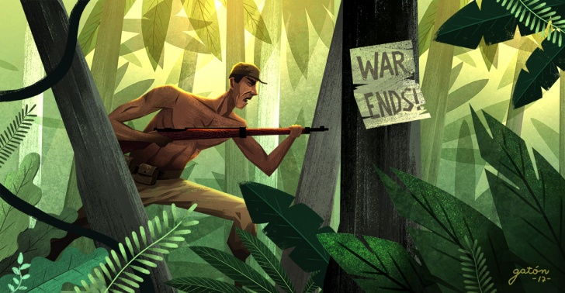
La Segunda Guerra Mundial es uno de los eventos más trágicos de los que tenga recuerdo la humanidad. Se estima que alrededor de 60 millones de personas perdieron la vida, siendo la mayoría de ellos civiles o víctimas colaterales del enfrentamiento entre las grandes potencias. Es la guerra más sangrienta que alguna vez se ha registrado en mundo y tras ella se esconden historias increíbles.
Víctimas colaterales: afectado accidentalmente por una intervención militar.
Es que parece ser que las guerras llevan al ser humano al límite en todos los sentidos: persistencia, creatividad, crueldad y miedo. Así que, si usted no ha estado en una guerra, siéntase afortunado.
Durante la Segunda Guerra Mundial, Japón destacó por el fanatismo de sus combatientes, siendo famosos sus pilotos kamikazes. En aquel entonces el país era un imperio y los japoneses podían llegar muy lejos a fin de no fallar a su emperador. Un caso emblemático es el de Hiroo Onoda, su historia parece sacada de una película.
Este soldado pasó casi 30 años escondiéndose en la selva, luchando contra los habitantes de la isla de Lubang, Filipinas.; sobreviviendo para seguir combatiendo como podía.
Esta selva le vio envejecer y luchar junto a otros tres soldados, para terminar en la absoluta soledad, acompañado únicamente de su férrea disciplina nipona. Estaba dispuesto a morir por su país, aunque tuviese que esperar incontables días y batirse con enemigos imaginarios.
Él junto a sus tres compatriotas, estaban convencidos de que la guerra continuaba, pese a todos los mensajes que se le enviaban para convencerles de que había terminado. Los megáfonos y los folletos lanzados por avión no surtían efecto - para ellos eran una trampa del enemigo - por lo que no se separaban de sus antiguos rifles y sus granadas.
Convivir en una isla con soldados que creen que están en la Segunda Guerra Mundial, es una situación que dista de ser segura, pues los habitantes eran fácilmente percibidos como “enemigos”. Sí, los atemporales guerreros terminaron con la vida de una treintena personas, en una variedad de enfrentamientos.
Uno de los soldados optó por rendirse el año 1950, los otros dos murieron enfrentamientos con la policía en 1954 y 1972. Mientras que el incansable Hiroo quedó solo, reparando su uniforme que se destruía con los años, fabricando su propio calzado y sobreviviendo a punta de cocos, bananas, arroz y vacas robadas al “enemigo”.
Para la fortuna de Hiroo, en 1974 el explorador japonés Norio Suzuki se propuso la siguiente meta: encontrar a Onoda, un panda y al mítico yeti (en serio, en ese mismo orden). Al parecer el explorador podía ser tan disciplinado como el extraño soldado, porque viajó hasta la isla de Lubang, en su busca y sorprendentemente lo encontró.
Hiroo le apuntó con su arma y el explorador, habiendo previsto esta tensa situación, dijo las palabras correctas: “Onoda-san el emperador y la gente de Japón están preocupados por ti”.
Norio le explicó lo que estaba ocurriendo, pero Onoda se negó a salir de allí mientras no sea autorizado por su superior. El mayor Yoshimi Taniguchi, que ya era un anciano, viajó a encontrarse con el leal soldado y en una emotiva ceremonia, le liberó de décadas de guerra. Además, el presidente de Filipinas, le indultó por las personas muertas, al fin y al cabo, el pobre hombre estaba en modo guerra.
Regresó a su país, encontrándose con un mundo totalmente diferente al que había dejado atrás. Salió siendo un veinteañero, regresó teniendo más de 50 años… debió haber sido como un viaje en el tiempo.
Fue recibido como un héroe, compensado económicamente e incluso firmó un millonario acuerdo para que un escritor fantasma relate su historia, en el libro No Surrender: My Thirthy-Year War (Luché y sobreviví: mi guerra de treinta años, en su versión en español).
No le gustó el Japón que encontró a su regreso: calles llenas de vehículos, televisión y modernidad. Tal vez demasiado para un hombre que pasó tantos años junto a la naturaleza. Hiroo se casó y vivió gran parte de su vida “en libertad” en Brasil, teniendo su propia granja, alejado de la acelerada vida de la ciudad.

Regresó a Japón a vivir sus últimos años y fundó una escuela para enseñar sobrevivencia. Murió a los 91 años, según sus palabras, siendo afortunado por haber cumplido su deber.
¡Ah! Y de paso, la historia del explorador que encontró a Hiroo Onoda, también es muy interesante: efectivamente después de su primera hazaña, logró encontrar un panda. Pero murió en una avalancha en los Himalayas siguiendo un objetivo aún más difícil que sacar a Hiroo de la isla: encontrar al yeti.
En El Definido (www.eldefinido.cl).
Actividad

RECURSOS del lenguaje
El registro es determinado por el contexto en que se produce el discurso. Se reconocen cuatro factores que influyen en su producción: el medio de comunicación (oral o escrito), el tema abordado, los participantes y la intención comunicativa. A partir de estos factores, el emisor adapta su uso de la lengua y hace diferentes elecciones para lograr su propósito comunicativo. Estas elecciones tienen que ver con la relación que establece con el receptor, las palabras que selecciona para abordar el tema, el uso de elementos paralingüísticos (entonación, gestos, uso de negrita en un texto escrito), el grado de formalidad, etc.
1. El emisor del reportaje emplea algunos giros propios del registro informal. Analiza el uso de los siguientes recursos:
Suzuki se propuso la siguiente meta: encontrar a Onoda, un panda y al mítico yeti ( en serio, en ese orden)

… el presidente de Filipinas le indultó por las personas muertas, al fin y al cabo, el pobre hombre estaba en modo guerra.

a. ¿Con qué intención el emisor usa la locución “en serio” y la expresión “modo guerra en el reportaje?
b. ¿Qué efecto en el tratamiento del tema tiene esta elección lingüística del emisor?
2. Escribe un listado con las palabras empleadas para describir a los soldados japoneses. Luego, responde: ¿qué percepción se quiere generar en el lector sobre estas personas?
3. Fíjate en los adjetivos, sustantivos y verbos que utiliza el emisor para describir a Onoda.
a. ¿Qué cualidades del soldado destaca?
b. ¿Qué visión de Onoda busca transmitir con la elección de esas palabras?
4. El reportaje destaca en negrita diferentes enunciados. Revísalos y luego responde:
a. ¿Por qué el emisor habrá escogido destacar esas ideas? ¿qué piensas que busca lograr?
b. ¿Cómo influye esta elección del emisor en tu lectura?
c. ¿Por qué dos de los enunciados están destacados en rojo? ¿con qué intención se hará esta distinción de color?

- 3°A subir actividad a Google Classroom (código: ujcxnjr)
- 3°C subir actividad a Google Classroom (código: lyd7izj)

